Отчет об итогах проведения мероприятий,
посвященных Всемирному Дню охраны труда

Цель проведения - совершенствования системы работы по улучшению условий и охраны труда, профилактике травматизма.

Задачи
- повышение заинтересованности участников образовательного процесса в создании безопасных условий в школе;
- профилактика несчастных случаев среди учащихся и работающих;
- распространение положительного опыта работников, работа по улучшению условий и охраны труда.

Срок проведения
- с 01.04.2022 года по 29.04.2022 года

В ходе месячника по охране труда в школе были организованы и проведены следующие мероприятия:
- 04 апреля проведено ознакомление трудового коллектива с приказом и планом проведения месячника по охране труда;
- Обществом с ограниченной ответственностью «Юркон» совместно со специалистом по охране труда в течение месяца проведена специальная оценка условий труда, документы получены, работники ознакомлены;
- специалистом по охране труда проведены консультации с целью ознакомления работников с новыми локально-нормативными актами;
- тематическое оформление стенда по охране труда;
- тематическое оформление буклета по охране труда с полезной информацией для работников школы;
- тематическое оформление Памятки «Микротравмы»;
- оформление информационного материала по охране труда в связи с вступлением в силу поправок в Раздел Х ТК РФ;
- 15апреля проведено Собрание трудового коллектива, на котором рассматривались вопросы соблюдения трудового законодательства в связи с вступлением в силу поправок в Раздел Х ТК РФ, о состоянии условий и охраны труда, выполнении разделов коллективного договора, соблюдении работниками требований законов и нормативных правовых актов по охране;
- подготовка к региональной тематической проверке;
- 18 апреля уполномоченным по охране труда совместно с председателем профкома проведена проверка по охране труда, в ходе которой были выявлены незначительные нарушения, составлено Представление об устранении нарушений, нарушения были устранены до 29.04.2022 года;
- обследование состояния условий и охраны труда в классах;
- специалистом по охране труда пересмотрены инструкции с учетом изменения законодательства в связи с вступлением в силу поправок в Раздел Х ТК РФ, о состоянии условий и охраны труда;
- проведен конкурс детских рисунков «Здоровый образ жизни», приняли участие 22 учащихся, награждены сладкими призами;
Таким образом, месячник по охране труда прошел в соответствии с планом работы, сроки выполнения мероприятий соблюдены.

Уполномоченный по охране труда Е.Н. Никитина

Стенд по охране труда

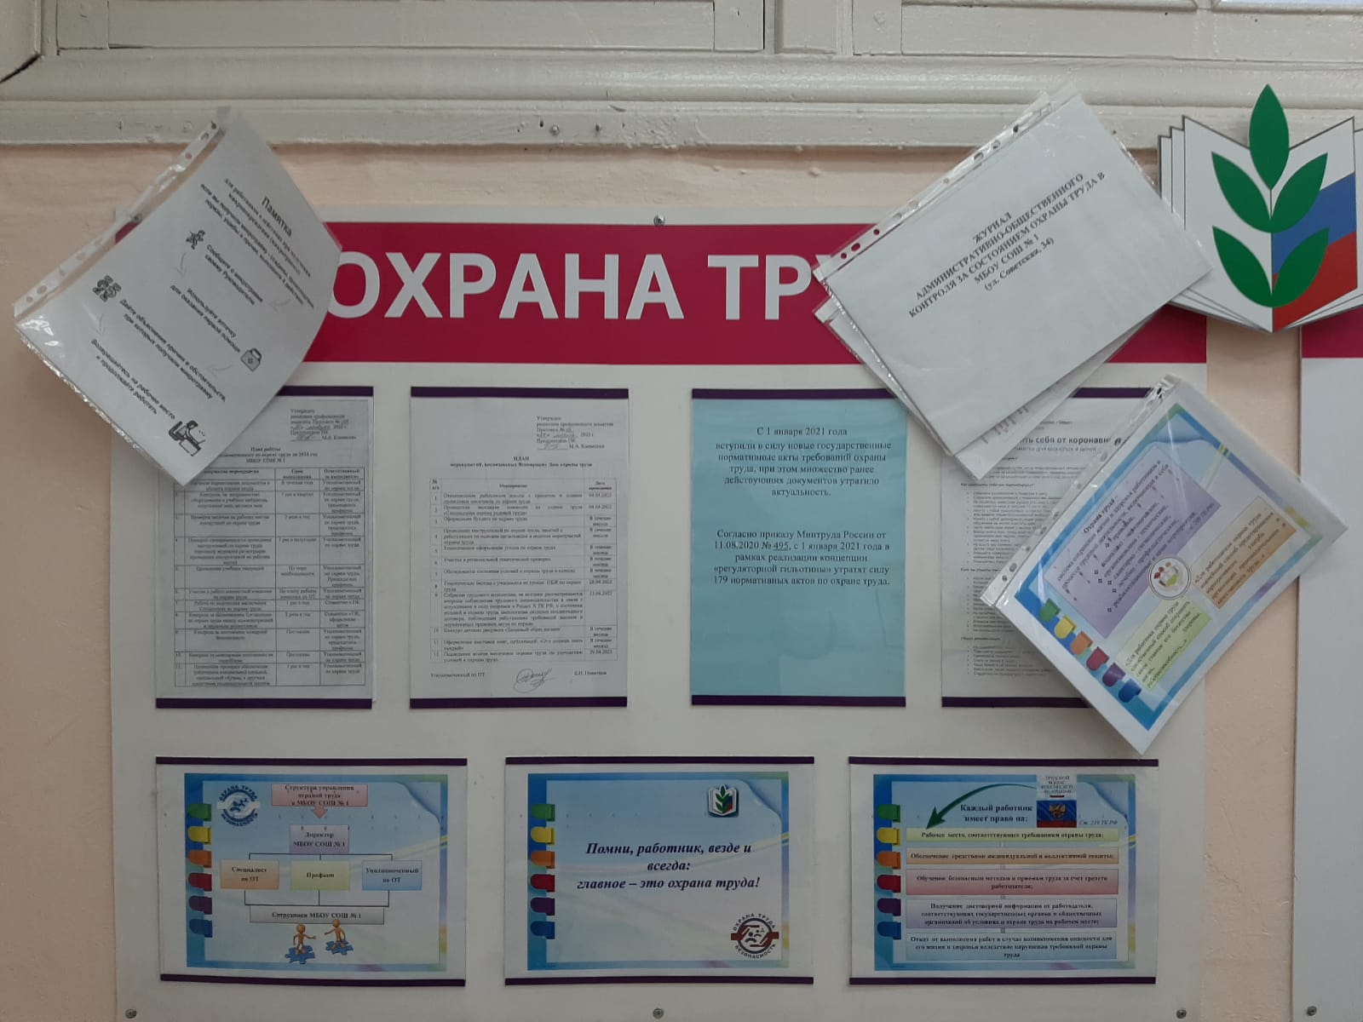

Информационный материал

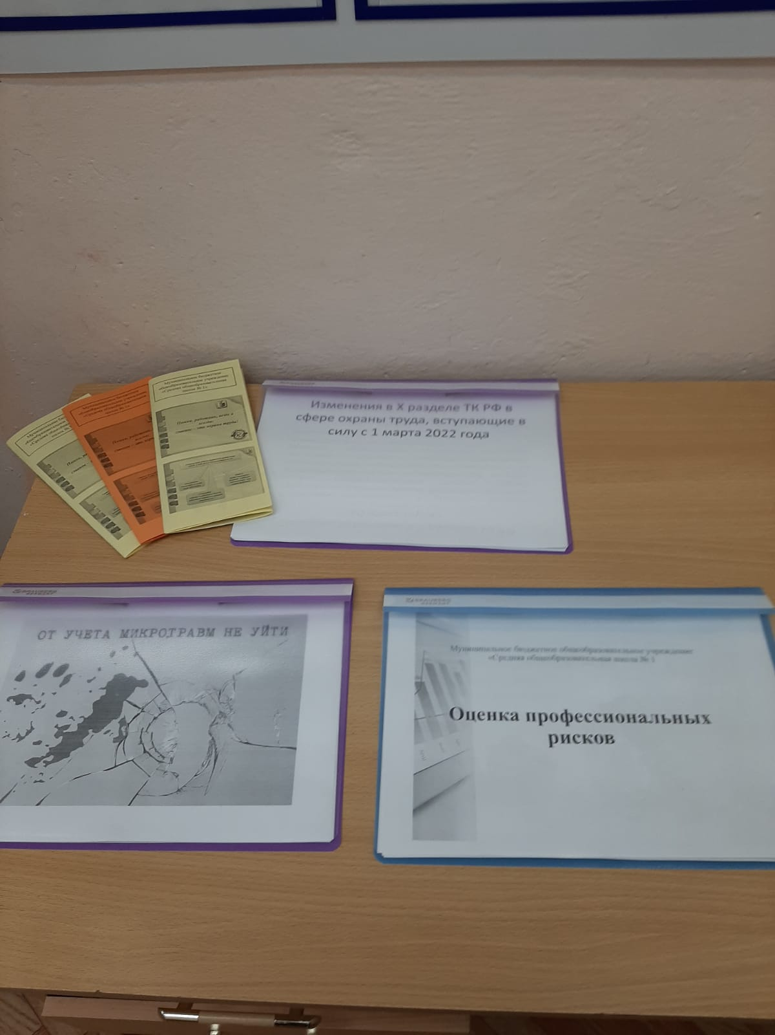

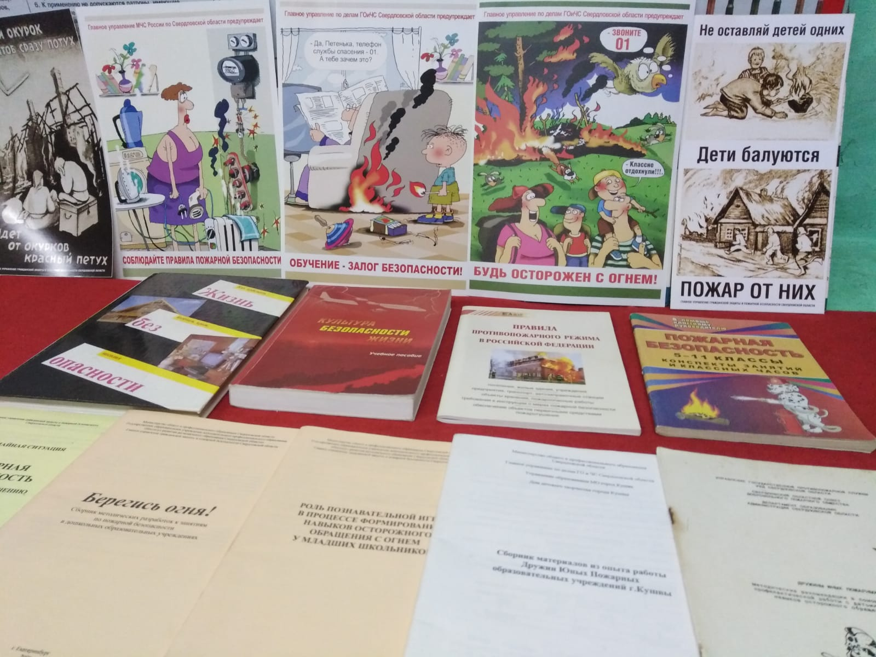

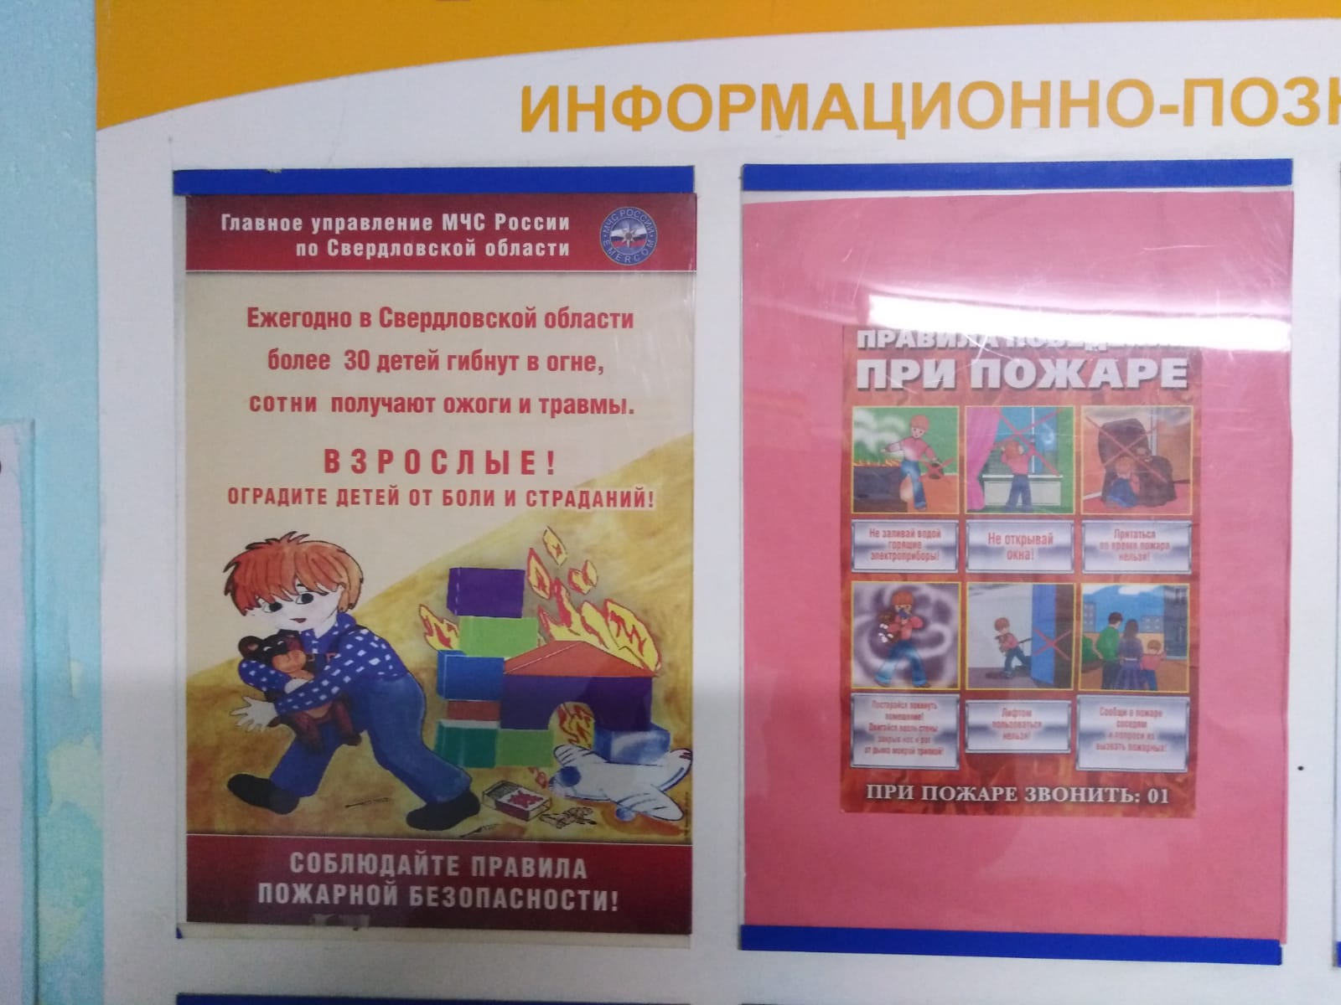
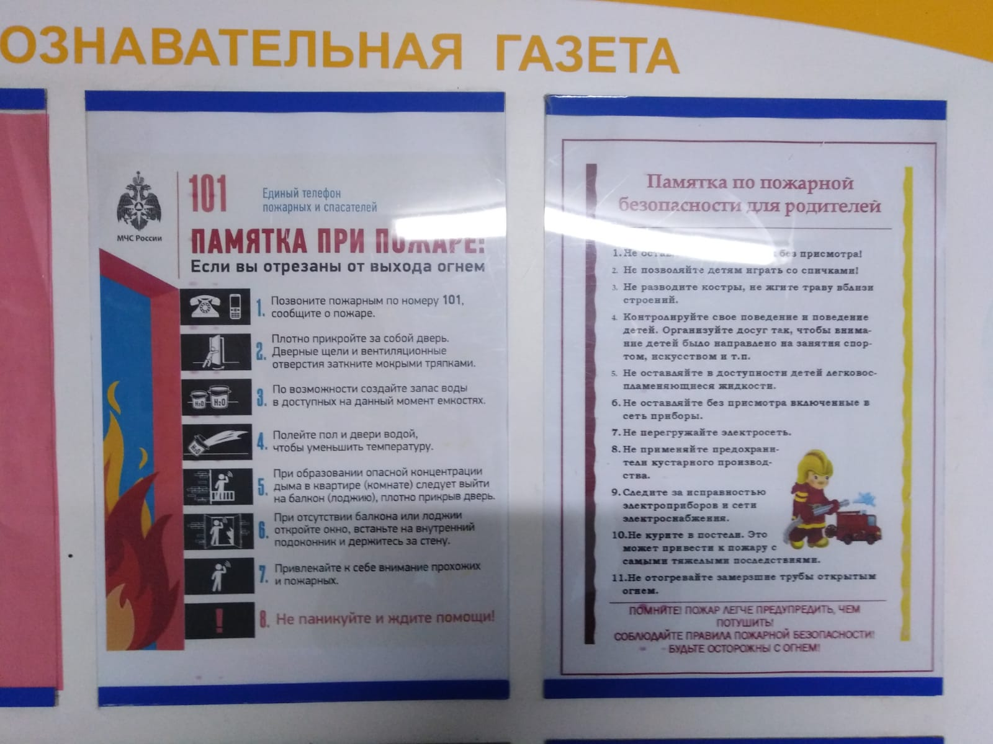

Конкурс детских рисунков
«Здоровый образ жизни»

